Elementarteilchen – die Bausteine der Natur

Up- and Down-Quarks
Elementarteilchen | Elektrische Ladung
Up-Quark (u) | + 2/3
Down-Quark (d) | – 1/3
Elektron (e) | – 1
Neutrino (νe) | 0

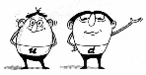

Quarks schließen sich zu dritt zusammen.

Das Neutron Das Proton
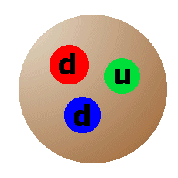

u _{u}

d

Heliumatom mit Quarks Alle Elementarteilchen
auf einen Blick
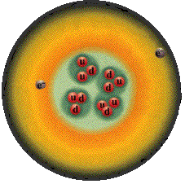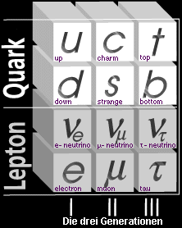

Elementarteilchen – die Bausteine der Natur

Up- and Down-Quarks
Elementarteilchen | Elektrische Ladung
Up-Quark (u) | + 2/3
Down-Quark (d) | – 1/3
Elektron (e) | – 1
Neutrino (νe) | 0

In der Natur aber treten nur ganzzahlige Vielfache der Elementarladung auf. Also gilt:

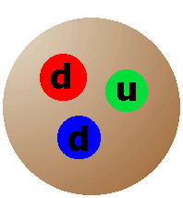
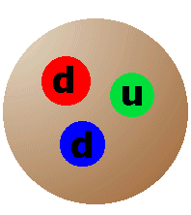
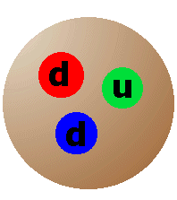
Das Neutron Das Proton Das Δ++-Teilchen
Baue aus up- und down-Quarks (u, d) Neutron, Proton und das doppelt geladene Δ⁺⁺.

Alle Elementarteilchen
auf einen Blick

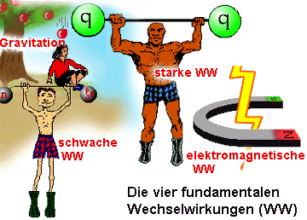

Art | Stärke | Reichweite | Austauschteilchen
Gravitation | 10^{–40} | ∞ | (Graviton)
Schwache WW | 10^{–5} | 10^{–18} m | Weakonen (W⁺, W–, Z°)
Elektromagnetisch | 10^{–2} | ∞ | Photon (γ)
Starke WW | 1 | 10^{–15} m | Gluon

Wer nimmt an welcher Wechselwirkung teil?
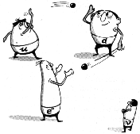 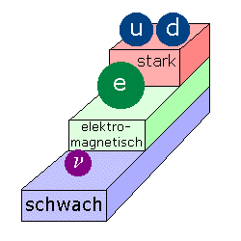Nur das Neutrino darf nicht mitspielen ...

Wechselwirkungen

Stelle dir die folgenden Alltagssituationen vor, in denen die beteiligten Körper in Wechselwirkung treten:

- Zwei Kinder bewerfen sich mit Schneebällen.
- Deine Brieffreundin und du schreiben sich Briefe.
- Ein Jäger schießt einen Fuchs.
- Ein Tennismatch.

Überlege mit deinem Tischnachbarn, was allen Wechselwirkungen gemeinsam ist. Beachte auch das Experiment.
Versucht ein allgemeines Prinzip zu formulieren, wie zwei Körper miteinander in Wechselwirkung treten.

Photonen als Impuls- bzw. Energieüberträger

γ-Strahlung | Steigende Impulse bzw. Energien
Röntgenstrahlung | Steigende Impulse bzw. Energien
Ultraviolettes Licht | Steigende Impulse bzw. Energien
„Sichtbares“ Licht | Steigende Impulse bzw. Energien
Infrarotes Licht | Steigende Impulse bzw. Energien
Mikrowellen/Radar | Steigende Impulse bzw. Energien
Fernsehwellen | Steigende Impulse bzw. Energien
Radiowellen | Steigende Impulse bzw. Energien

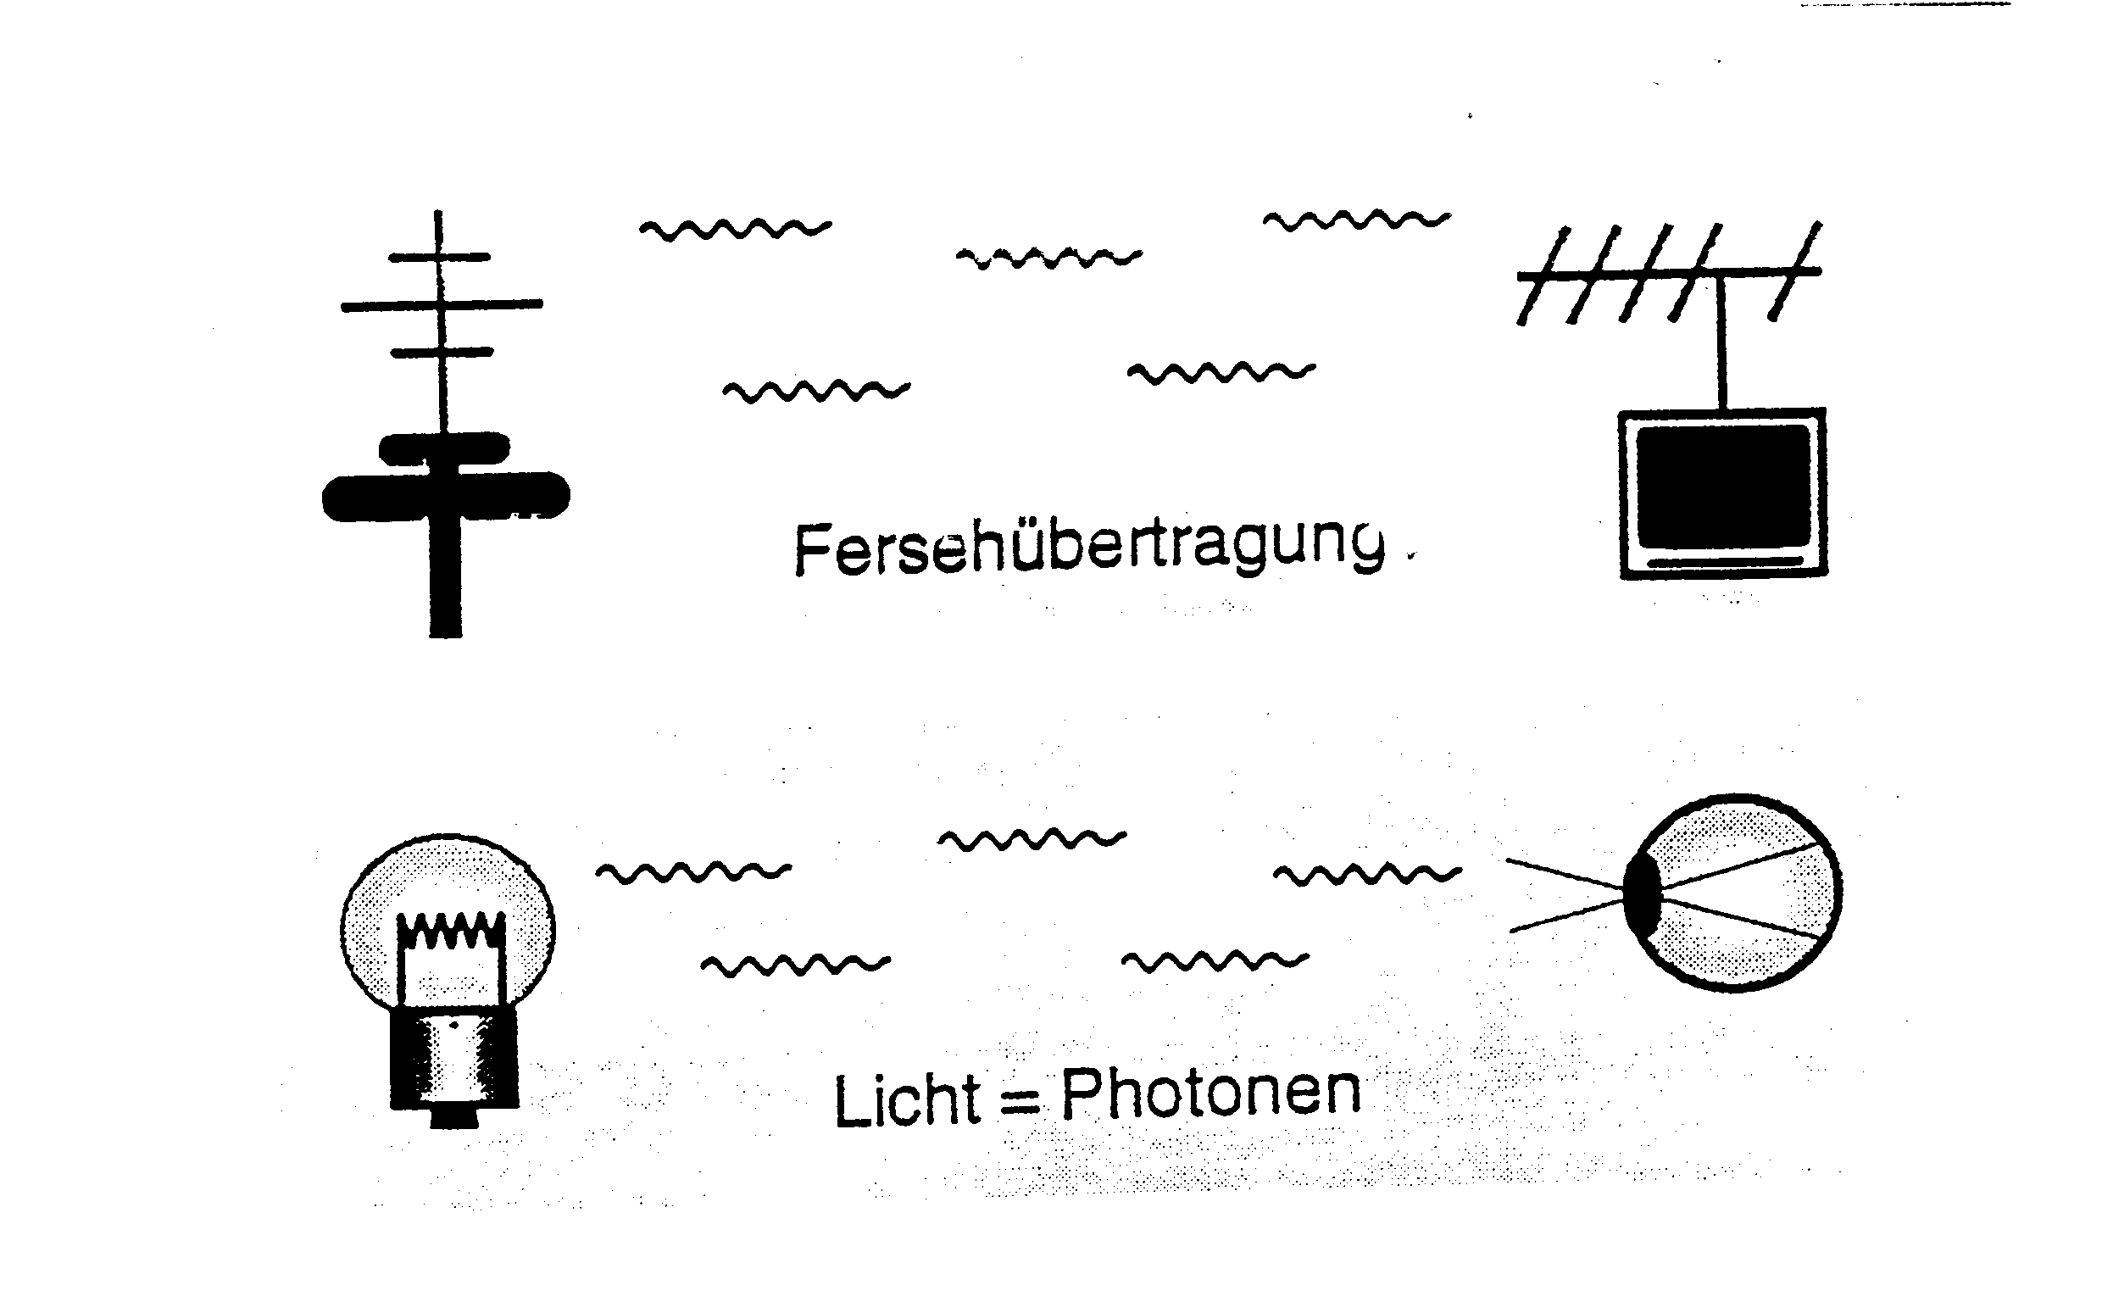

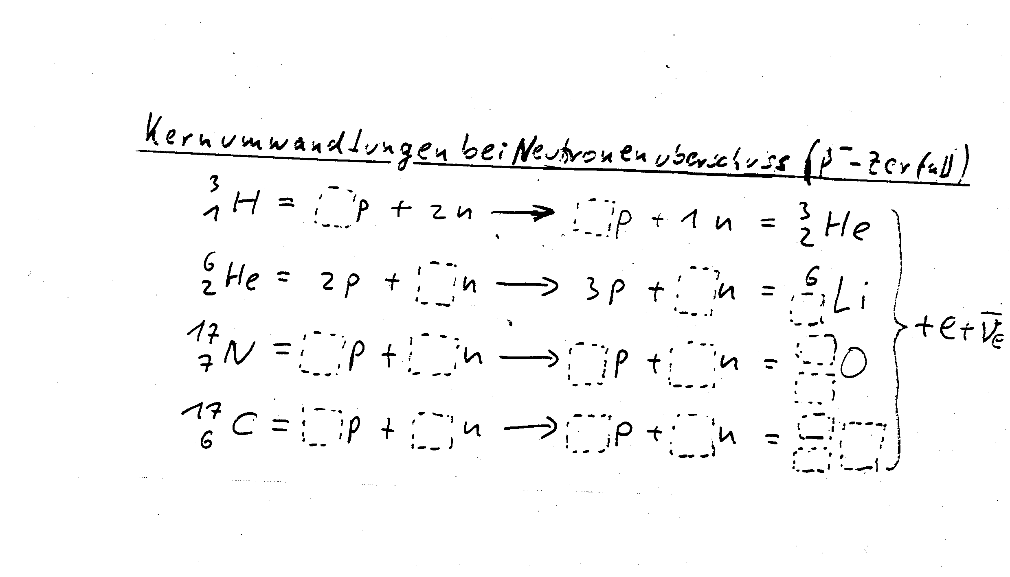
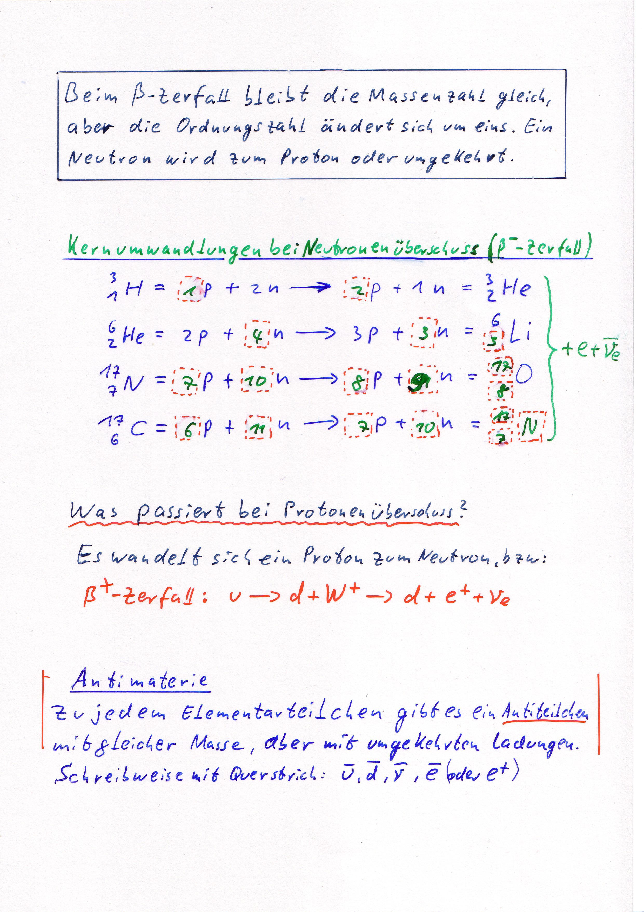
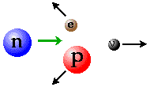

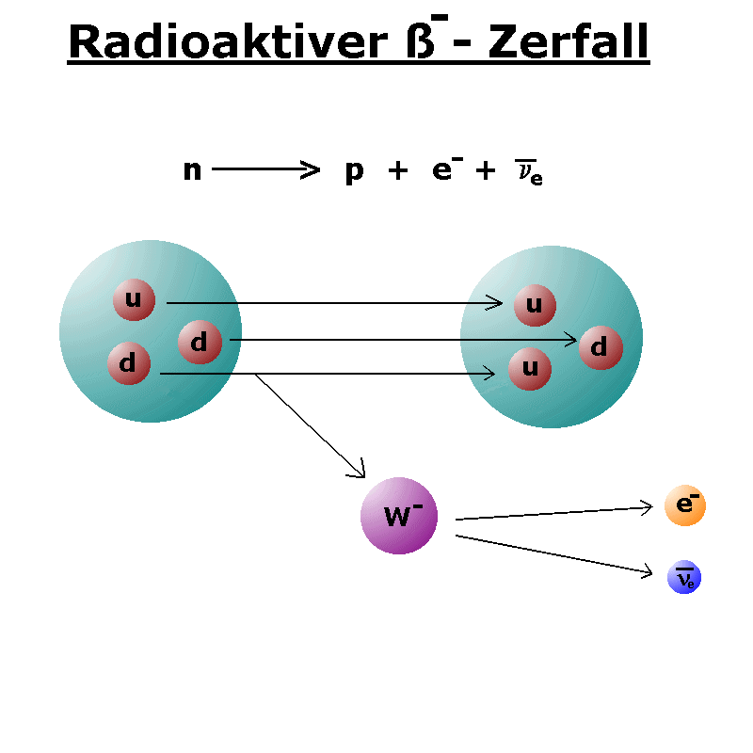

Antiteilchen

Elektron e– und Positron e⁺ Das Antineutron
